Giornata Internazionale del caffè
Nuovo look per Borghetti, liquore di vero caffè espresso che celebra il rito italiano più amato nel mondo

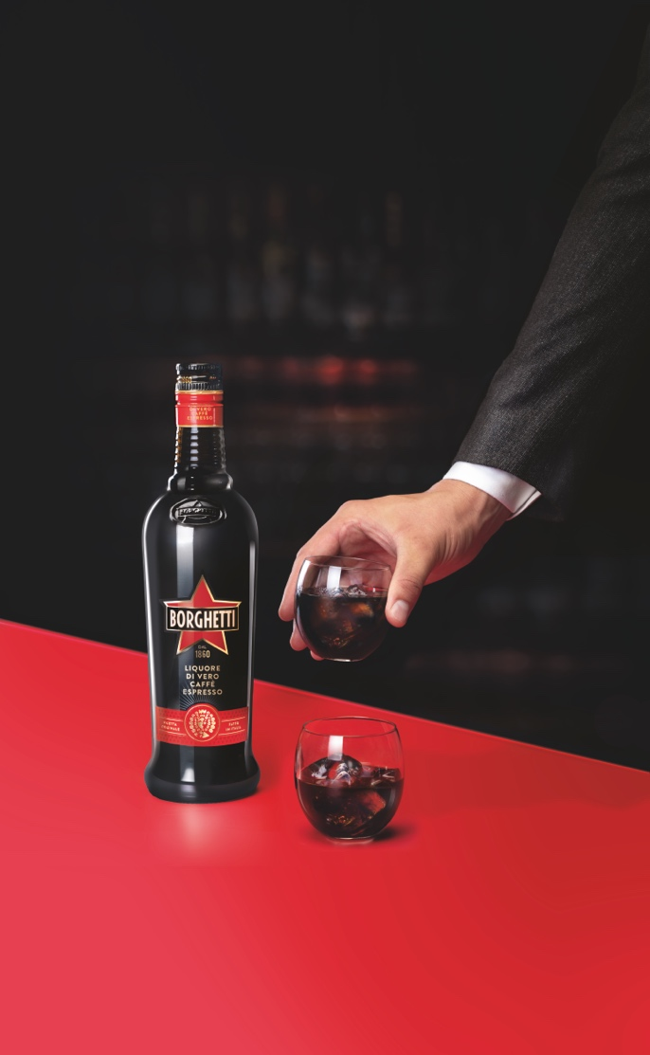

La Giornata Internazionale del caffè del 1° ottobre è un vero e proprio omaggio alla bevanda che ha conquistato milioni di persone in tutto il mondo. Simbolo di convivialità, il caffè accompagna la nostra vita come un vero e proprio rito più che una semplice abitudine quotidiana, rivestendo un ruolo primario nella nostra cultura.

Proprio come Borghetti, storico liquore di vero caffè espresso, diventato parte integrante della tradizione nostrana e un simbolo di autenticità e convivialità a livello globale. In occasione della Giornata Internazionale del caffè verrà presentato un nuovo look per l’iconica bottiglia che prevede una veste più moderna pur mantenendo le caratteristiche uniche di questo prodotto, che si è distinto per anni a livello internazionale per gusto, tradizione, qualità, stile, senza tempo.

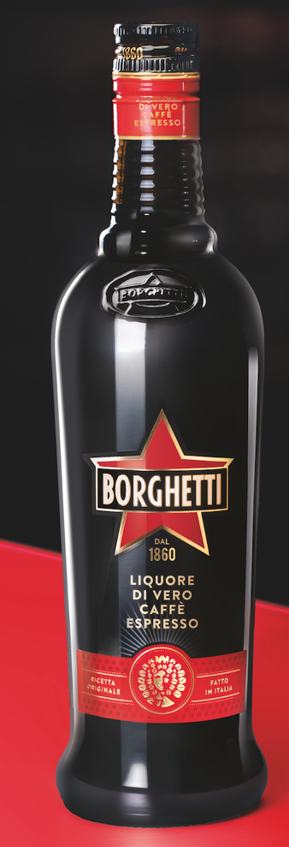
Cambio di look: la nuova etichetta
L’importante restyling alla storica bottiglia vede al centro, ancora più grande, l’inconfondibile stella simbolo del brand, un omaggio allo stemma Nazionale e alle origini made in Italy. Da sempre, sull’etichetta Borghetti, la femminilità è protagonista. Oggi viene rappresentata attraverso un ritratto che celebra la donna come una Dea, simbolo di forza ed eleganza, con una folta chioma di preziosi chicchi.

Una lunga storia italiana
Non tutti sanno che la storia di Borghetti inizia nel 1860 ad Ancona. Nel suo bar della stazione, Eugenio Borghetti, inventa una grande caldaia per fare oltre 10 litri di caffè in una sola caffettiera miscelando alcol e zucchero per dare un tocco di energia: lo chiama CAFFÈ SPORT BORGHETTI e diventa "lu svejari" - in dialetto marchigiano "la sveglia" - di chi vuole una bella sferzata di piacevole energia. In città è un momento di grande fermento grazie anche alla nascita della nuova ferrovia: arrivi e partenze passano dal locale… ma il Caffè Sport viene distribuito anche tra i vagoni del treno grazie a intraprendenti ragazzi che ne vendono piccole bottigliette: è così che nasce il rito del caffè freddo rinforzato. Ugo Borghetti, figlio di Eugenio, intuisce che è il momento di crescere: dall'opificio escono le prime bottiglie, pronte a partire per tutta Italia conquistando tanti appassionati con il sapore intenso e avvolgente del caffè espresso. Il segreto del suo successo? La ricetta artigianale e un prodotto che riesce ad esaltare l'essenza dell'espresso italiano in un’esplosione di sapori e profumi.
Questa storia si intreccia con un’altra passione nostrana, quella per lo sport più amato: nel corso degli anni, il classico formato da 3,35 cl “on the go”, con il caratteristico tappo rosso e la brillante stella, è diventato un vero e proprio protagonista del mondo del calcio scaldando gli animi e i cori dei tifosi. Per il perfetto tifoso è un vero must have perché racchiude un’esperienza per i sensi e quel sentimento di convivialità e condivisione che ben si addice ai momenti sportivi.

Dal chicco al liquore: il processo produttivo
Il segreto? La scelta dei chicchi. Proprio come in una torrefazione, la miscela è frutto di una selezione rigorosa delle migliori cultivar e origini delle specie arabica e robusta. Gli esperti torrefattori dedicano estrema cura alla delicatissima fase della tostatura, eseguita sempre con lo stesso procedimento tradizionale, che esalta tutta la fragranza e l'aroma di ogni chicco. Il secondo procedimento è la macinazione ossia la frantumazione del chicco per farne una polvere di caffè.
Il caffè macinato dovrà avere la giusta “grana” per estrarre al meglio la proprietà del chicco e verrà custodito in sacchi che, al riparo dall'umidità, ne conservano tutto il profumo e la fragranza.
Il terzo passaggio è l'estrazione: il cuore della lavorazione è la gigantesca Caffettiera da 500 litri, un capolavoro di meccanica progettato unendo le caratteristiche delle due macchine da caffè della tradizione italiana, ovvero la “moka tradizionale” e la “cuccumella napoletana”. È qui che avviene il processo di estrazione del caffè che, con il passaggio dell'acqua bollente, fa risalire il liquido ricco di aromi intensi.
L’infuso di caffè viene messo a decantare in una grande cisterna: raggiunta la temperatura ambiente si passa al processo di alcolizzazione, aggiungendo finissimo alcool di cereali. Le particelle di polvere di caffè residue, a contatto con l'alcool, sedimentano, così il liquido diventa limpido e bruno.
“Purificare” il caffè significa trattenere alcuni composti grassi naturalmente presenti nel caffè che potrebbero ossidarsi e alterare l'aroma e la fragranza del liquore. Per compiere questa delicata operazione, Borghetti ha inventato un originale filtro a fisarmonica, fatto di tante piastre sovrapposte in cui il liquore passa purificandosi sempre più e liberandosi dalle impurità. Alla fine della fisarmonica rimane solo la pura essenza di caffè. La ricetta Borghetti è rigorosamente senza aggiunta di aromi estranei: la miscelazione avviene aggiungendo lo zucchero per addolcire e arrotondare il gusto, lentamente, proprio come si fa per girare un caffè con il cucchiaino. È il momento del tocco finale: l'ultimo processo di filtraggio che conferisce al liquore una purezza e una brillantezza assoluti, senza il minimo residuo. Il liquido, si presenta netto e pulito, definitivamente “pronto” come si dice nel nostro Paese quando il caffè è servito.

Come gustare Borghetti
Grazie al suo gusto intenso e deciso Borghetti è ottimo bevuto liscio o con ghiaccio. La sua versatilità e semplicità sono state riscoperte e apprezzate dalla community dei bartender di tutto il mondo tanto che oggi è il protagonista principale di cocktail iconici come l’Espresso Martini.
Un successo internazionale che rivive ancora oggi grazie alla capacità unica di F.lli Branca Distillerie di raccontare le origini e le caratteristiche di questo brand unico, con uno sguardo sempre rivolto ai contemporanei trend della mixology.
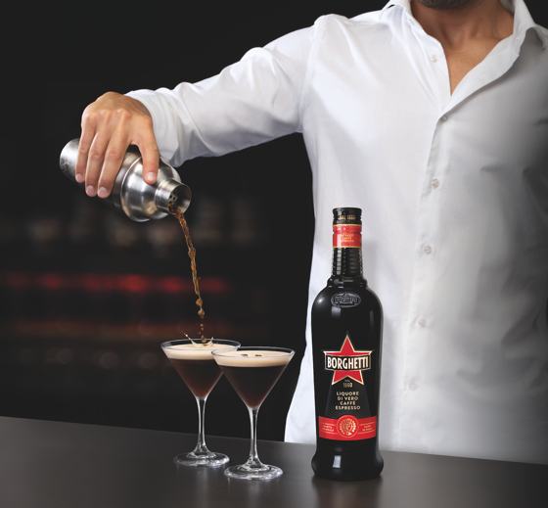

Espresso Martini

3 cl di Borghetti
5 cl di Vodka
1 cl di caffè espresso
1 cl di sciroppo di zucchero

AD MIRABILIA
Tel. 02 4382191
e-mail: branca@admirabilia.it

Contatti PR&Press Branca:
Serena Blundo | +39 340 9036543

